El presente documento tiene como objetivo evidenciar el proceso de levantamiento de requisitos realizado para el proyecto Venus, aplicación orientada al seguimiento del ciclo menstrual y el autocuidado de la salud femenina.
Para este propósito, se utilizó una encuesta elaborada en Microsoft Forms, la cual fue aplicada a potenciales usuarias con el fin de recopilar información relevante sobre sus necesidades, hábitos y expectativas respecto a este tipo de aplicaciones.
En este documento se incluyen capturas del formulario y de sus resultados, además del enlace directo a la encuesta, con el objetivo de respaldar la veracidad del proceso de recolección de datos. Esta información fue fundamental para la definición de requisitos del sistema y el diseño de funcionalidades de la aplicación Venus.

Encuesta de levantamiento de requisitos

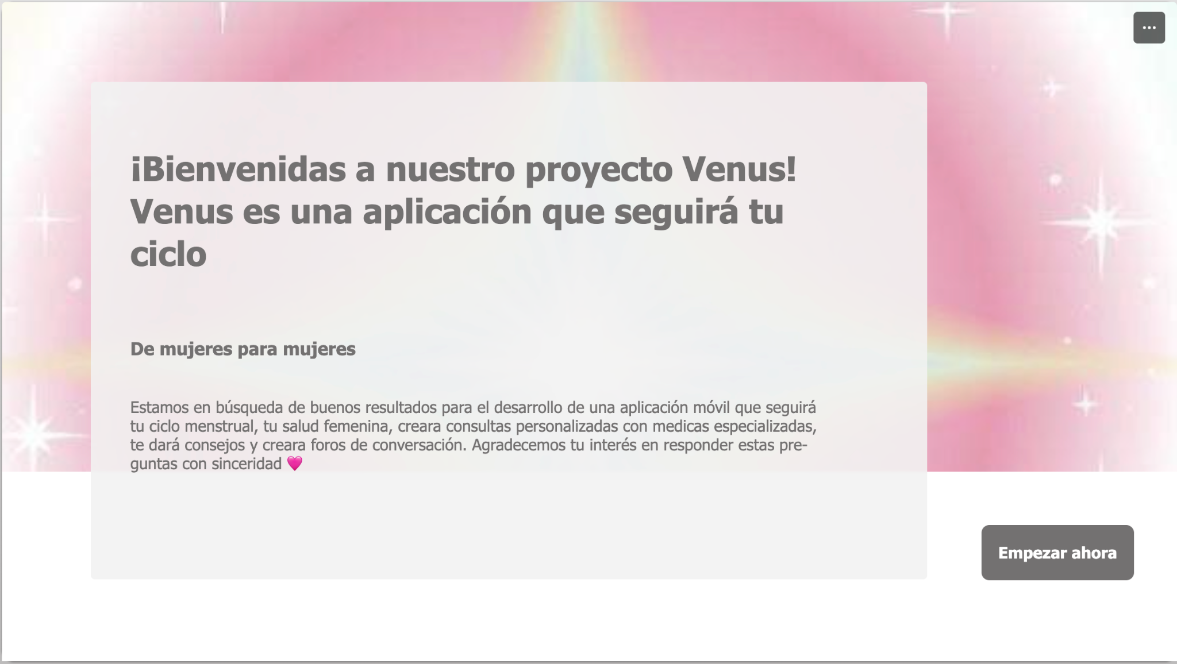
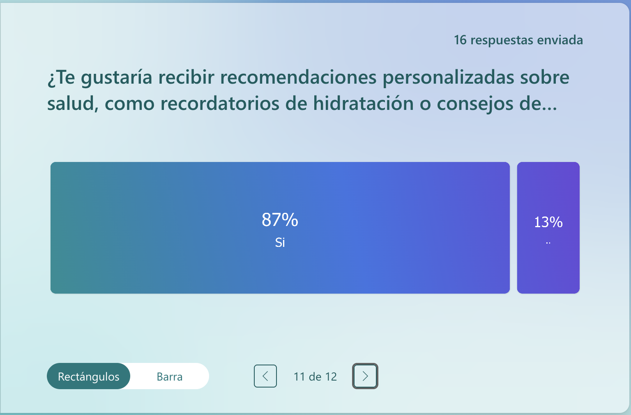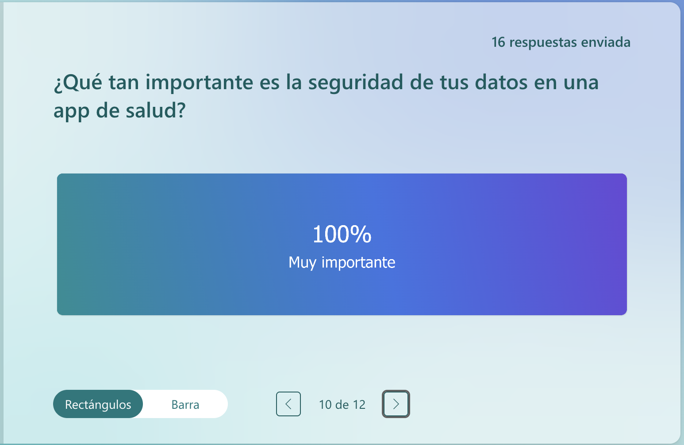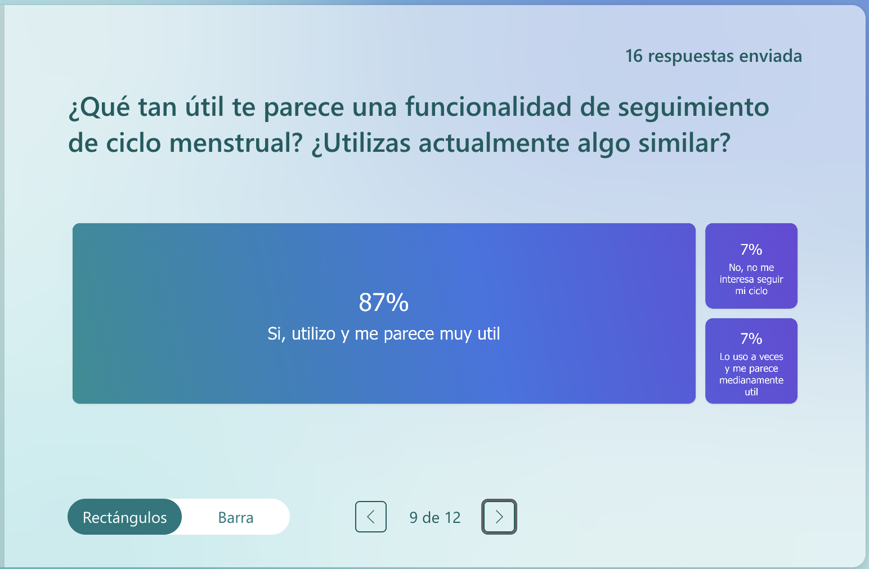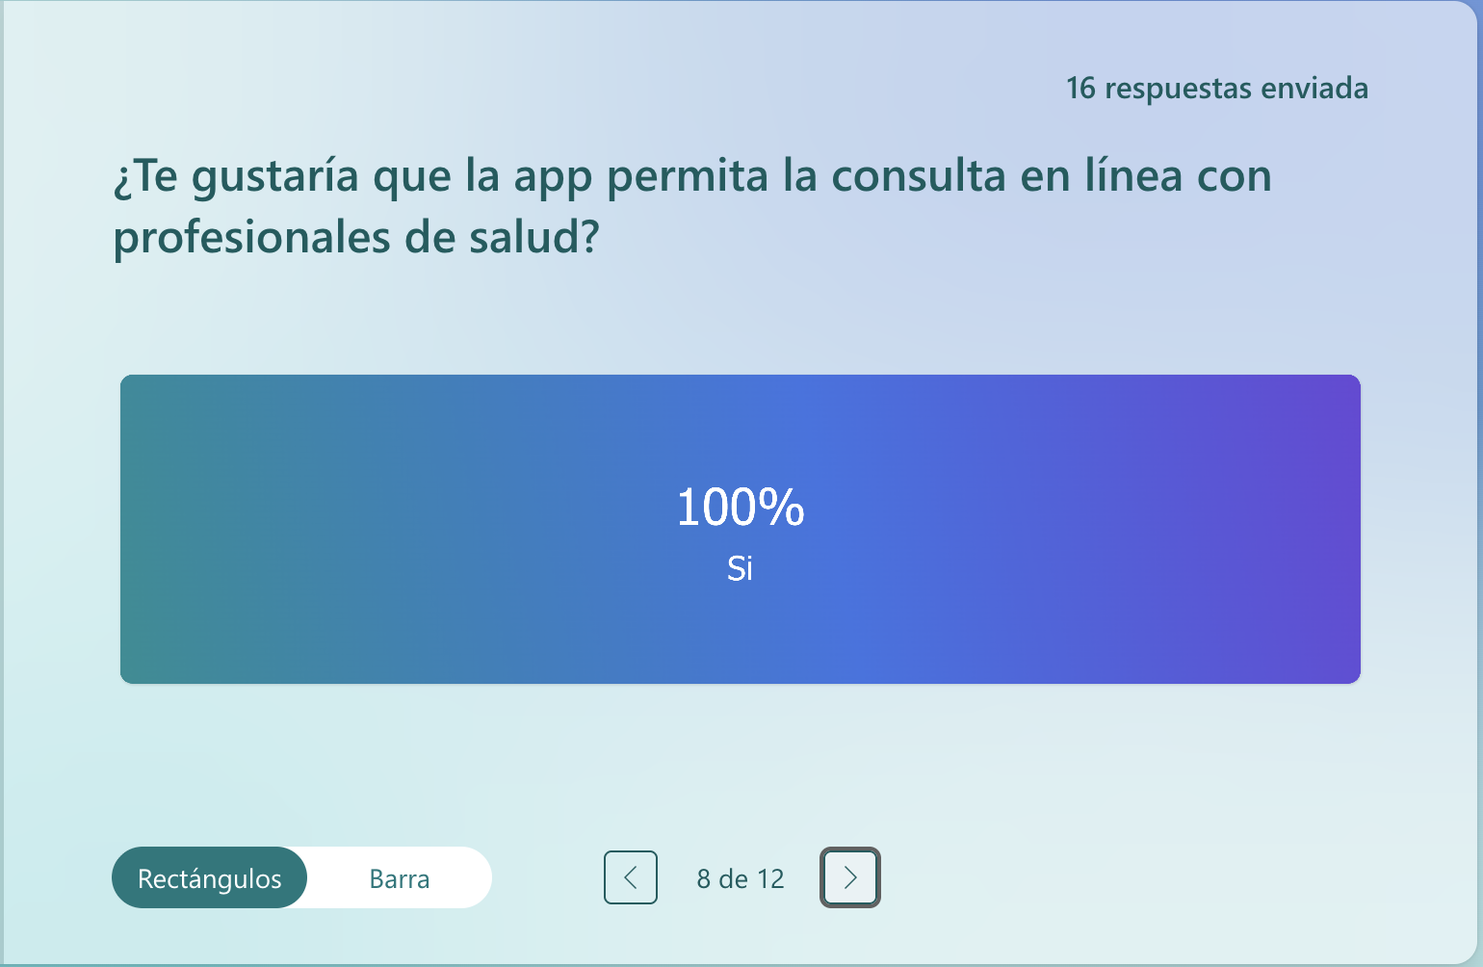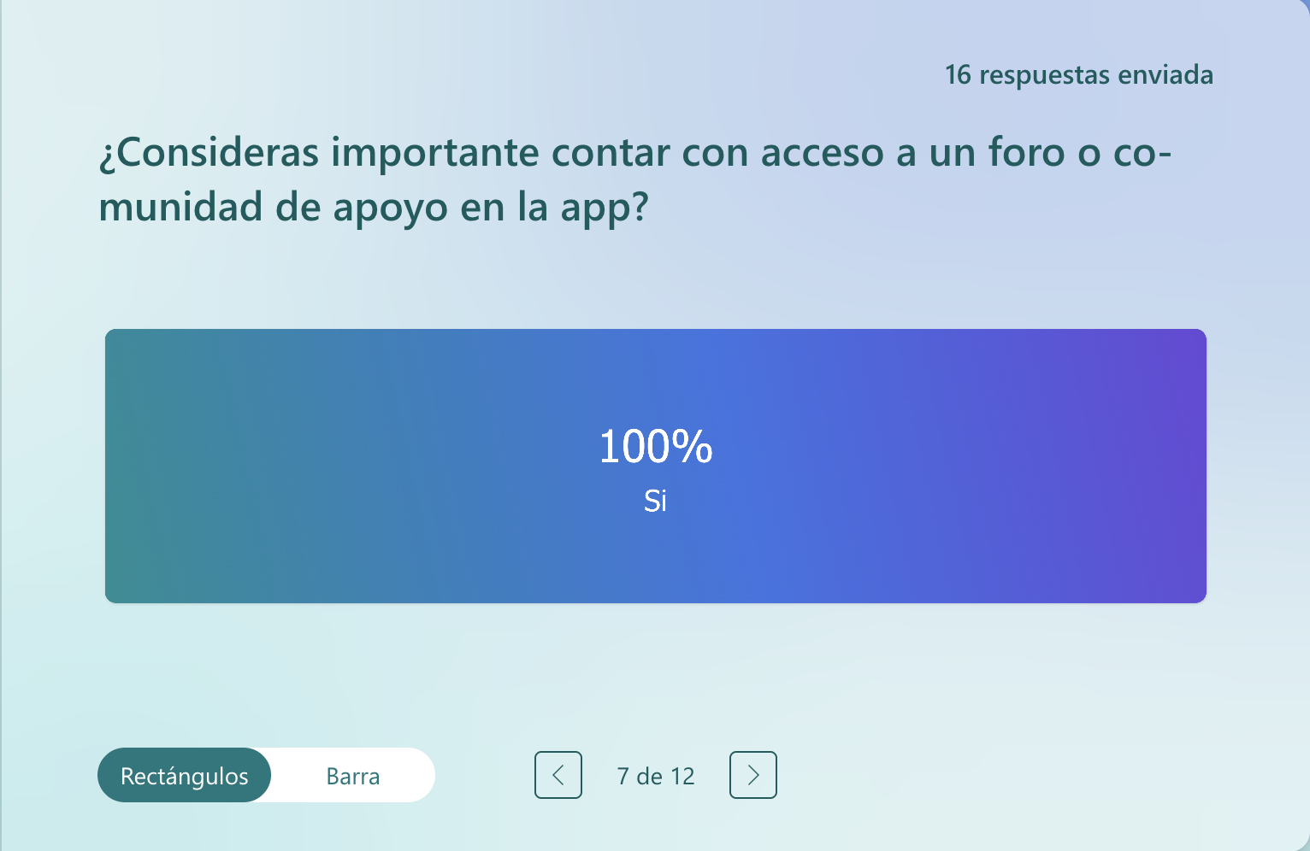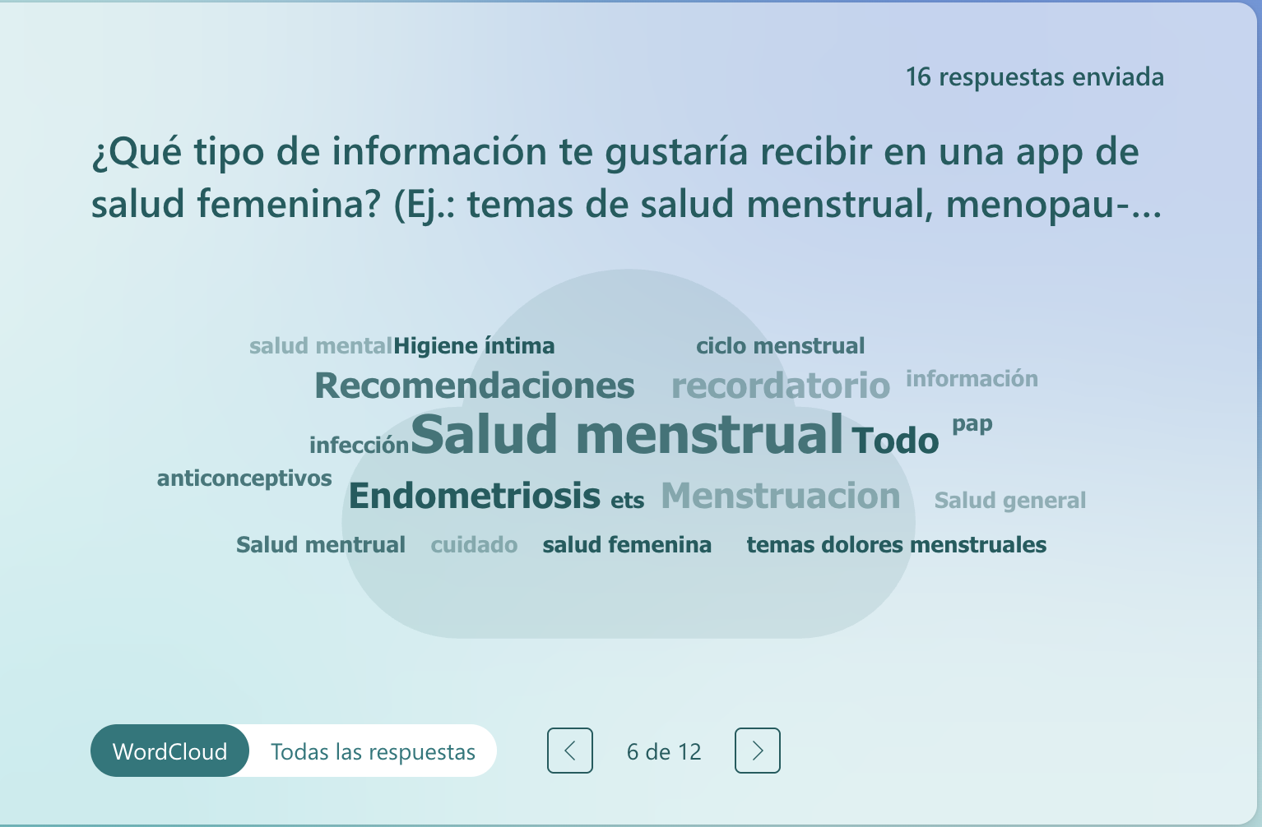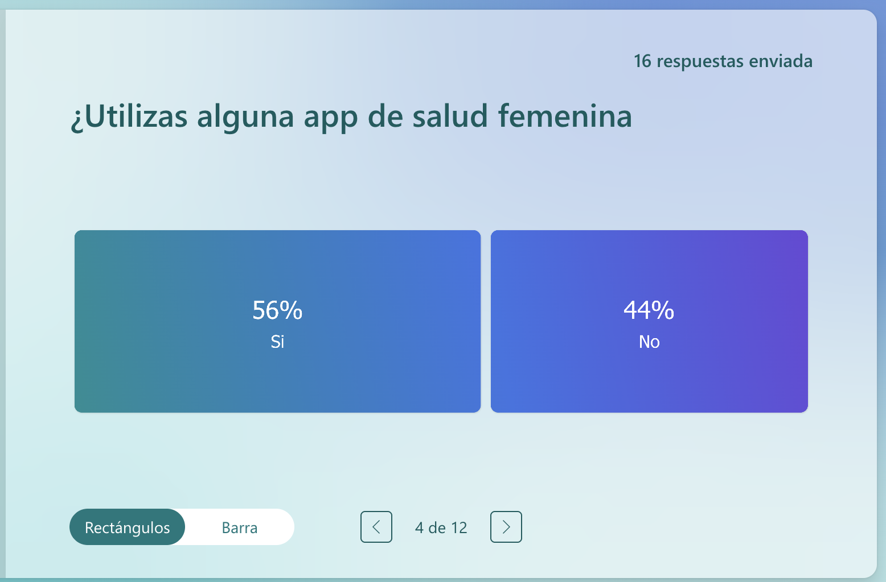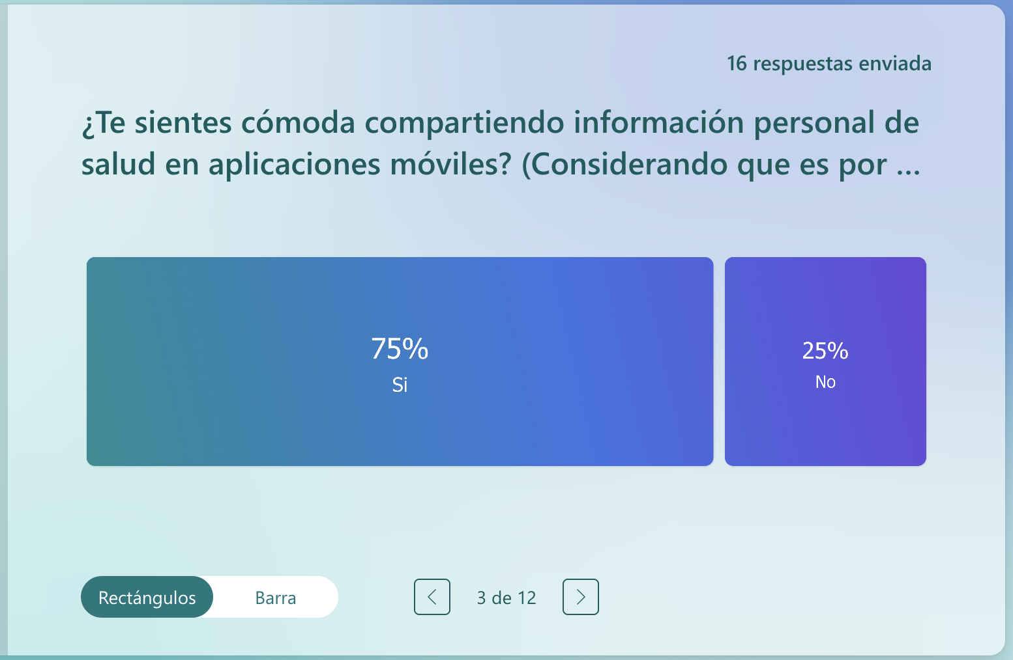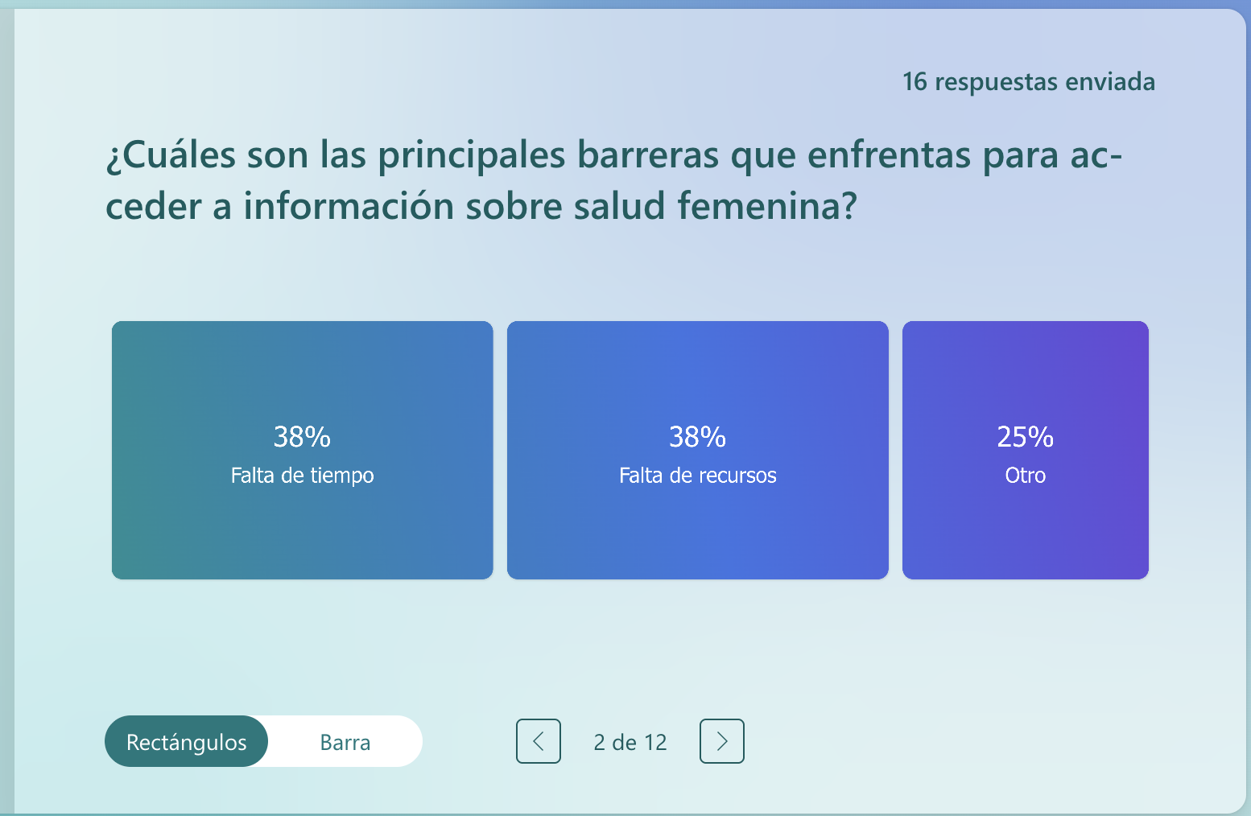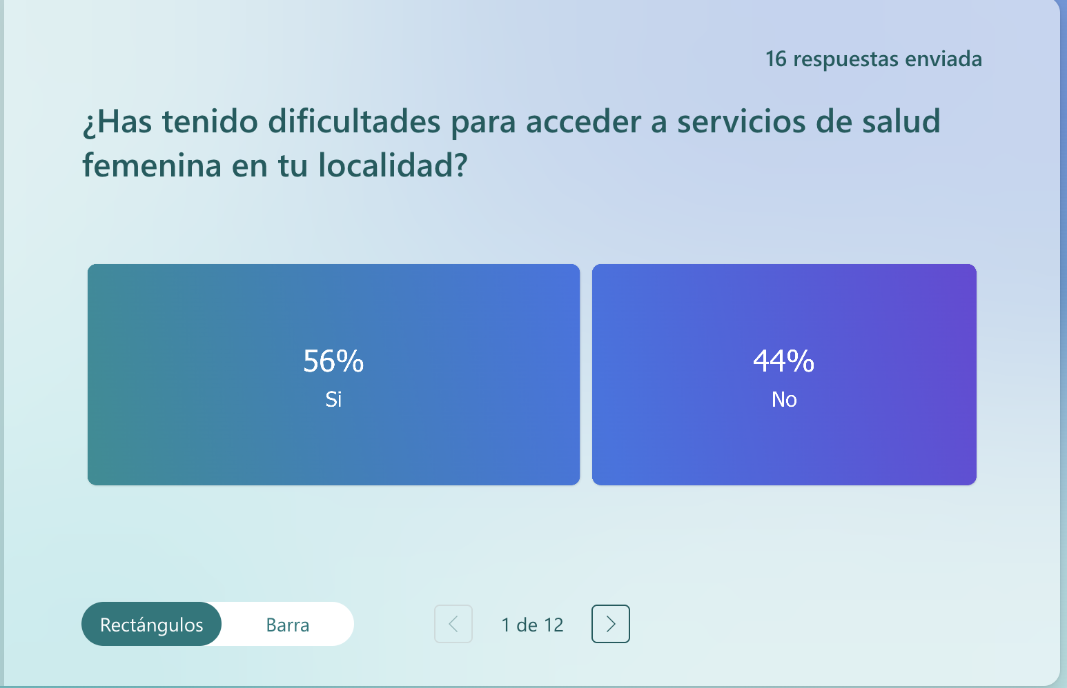

Conclusión
A partir del levantamiento de requisitos realizado mediante la encuesta en Microsoft Forms, se logró recopilar información relevante sobre las necesidades y expectativas de las usuarias potenciales del proyecto Venus. Esta evidencia permitió identificar patrones comunes en relación con el uso de aplicaciones de seguimiento del ciclo menstrual y la importancia de contar con herramientas simples, claras y accesibles.
Los resultados obtenidos, junto con sus registros y capturas, constituyen un insumo fundamental para la definición de los requisitos del sistema y el diseño de las funcionalidades de la aplicación. En conclusión, este proceso de levantamiento de información aporta una base sólida para el desarrollo del proyecto Venus, asegurando que esté alineado con las necesidades reales de las usuarias.

